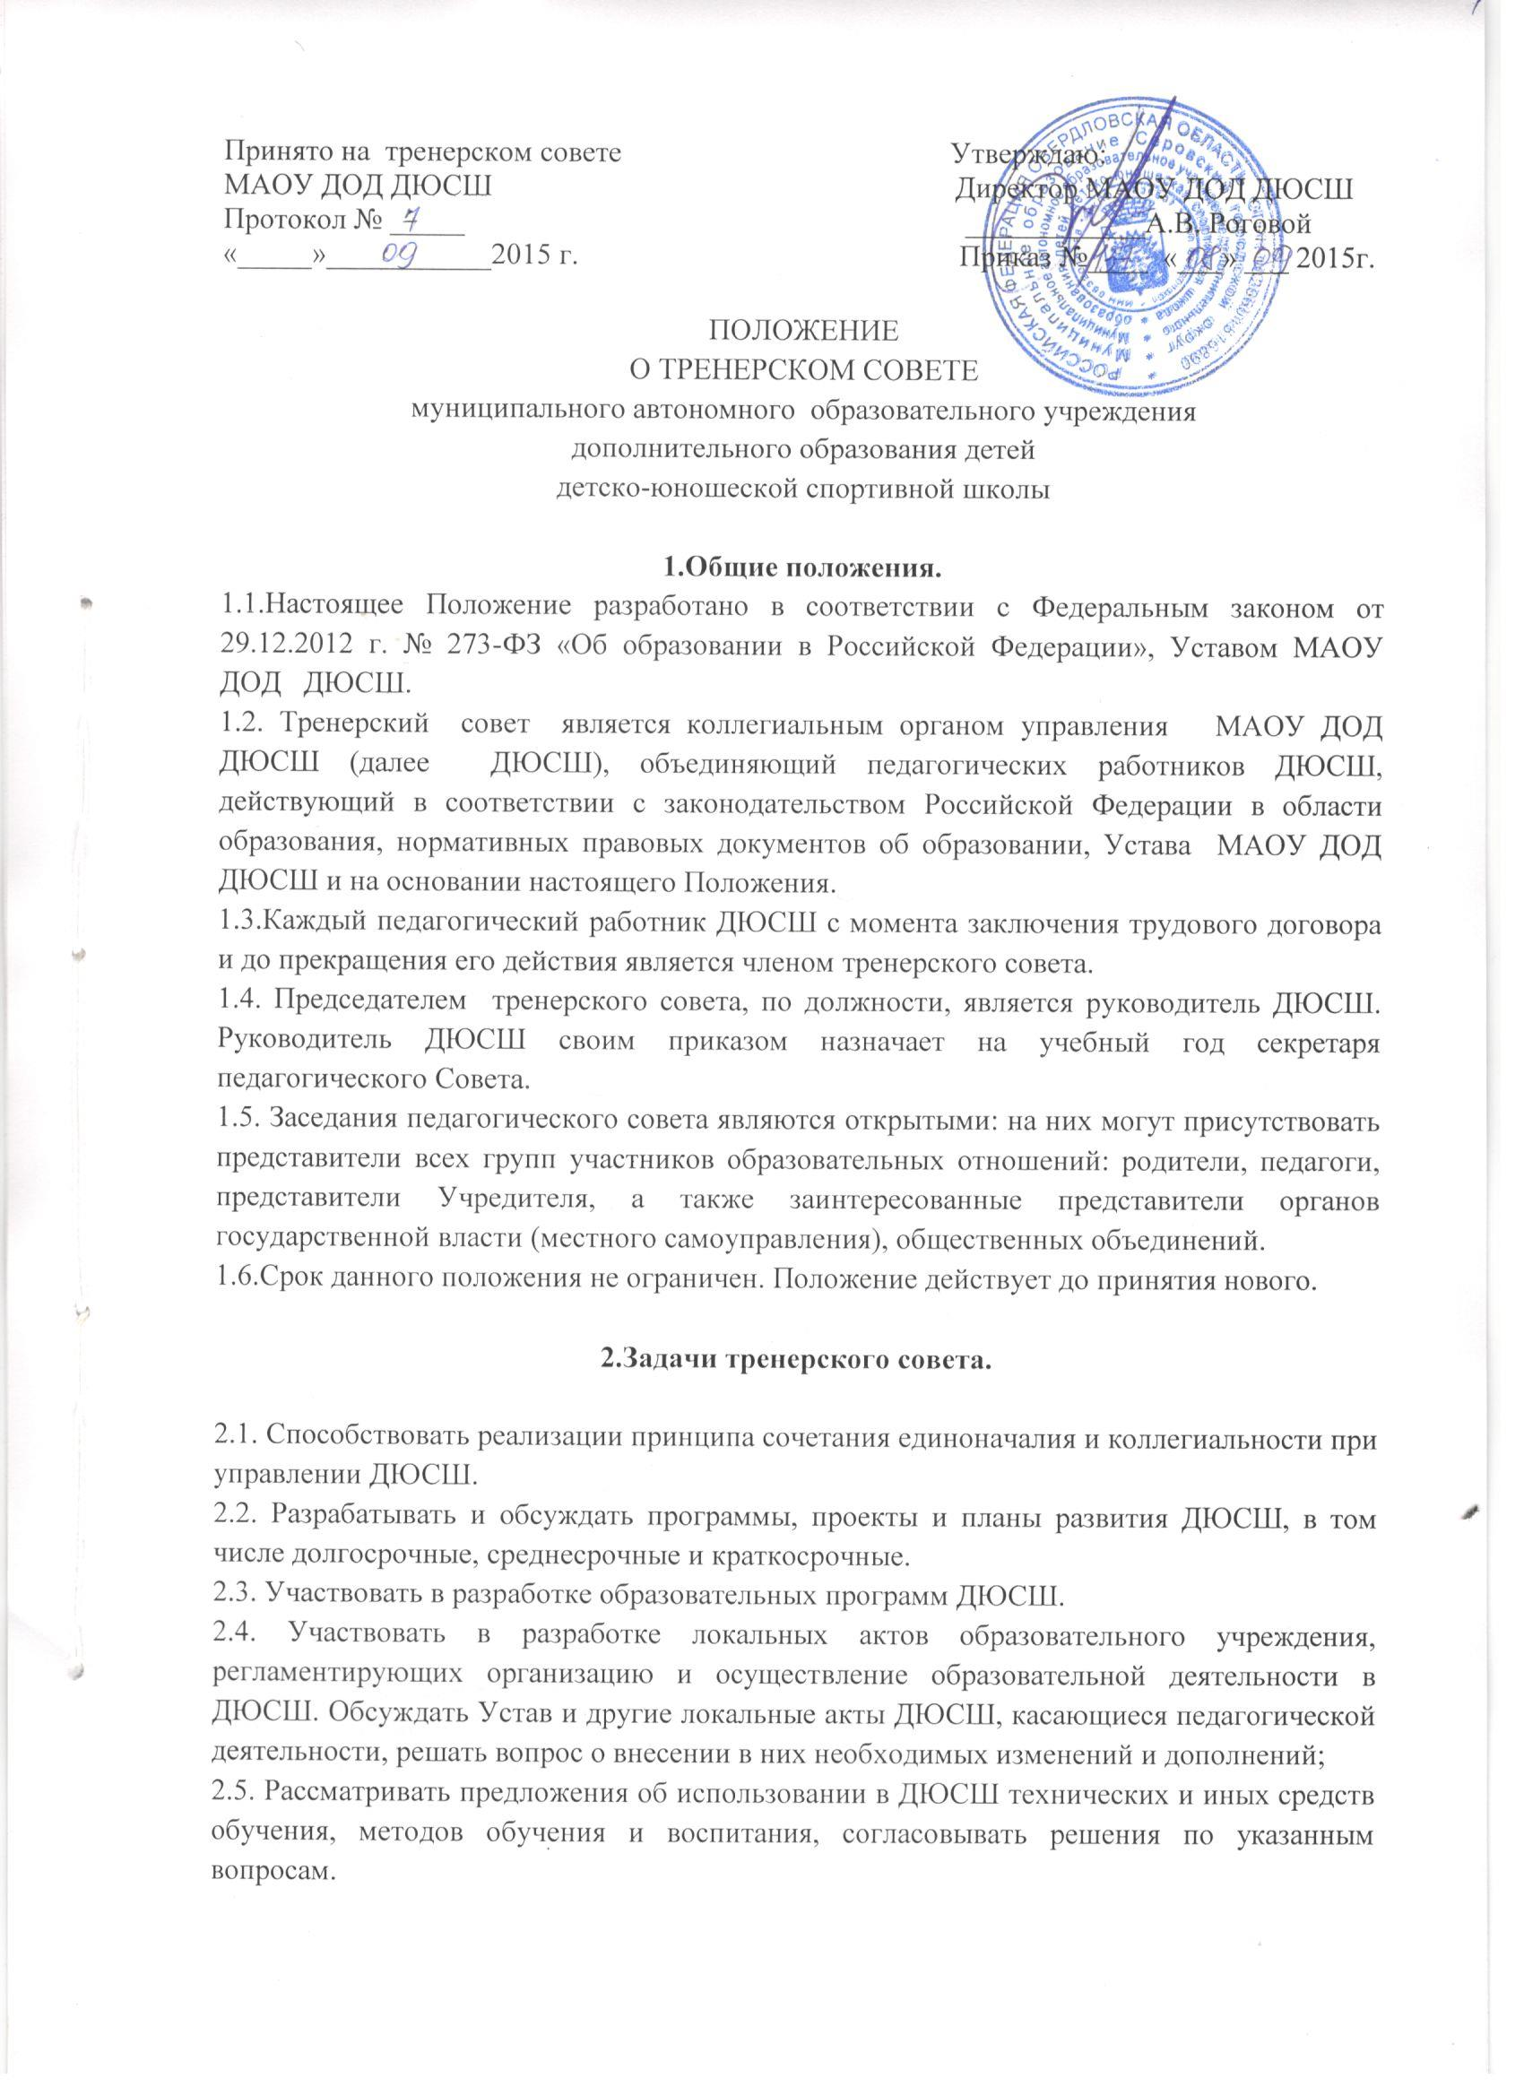
2.6. Организовывать научно-методическую работу, в том числе участвовать в организации и проведении научных и методических мероприятий.
2.7. Осуществлять анализ качества подготовки обучающихся установленным требованиям, соответствия применяемых форм, средств, методов обучения и воспитания возрастным, психофизическим особенностям, склонностям, способностям, интересам и потребностям обучающихся.
2.8. Анализировать деятельность участников образовательного процесса в области реализации образовательных программ ДЮСШ.
2.9. Изучать, обобщать результаты деятельности педагогического коллектива в целом и по определенному направлению.
2.10. Рассматривать вопросы аттестации педагогов ДЮСШ.
2.11. Организовывать работу по повышению квалификации педагогических работников, распространению педагогического опыта.
2.12. Представлять педагогических работников к различным видам поощрений и присвоению званий.
2.13. Принимать решение о допуске обучающихся к промежуточной и итоговой аттестации.
2.14. Представлять обучающихся к наложению мер дисциплинарного взыскания.
2.15. Представлять обучающихся к поощрению и награждению за спортивные достижения, а также за социально значимую деятельность в ДЮСШ.
2.16. Подводит итоги деятельности ДЮСШ за учебный год.
2.17. Заслушивает информацию, отчеты педагогических работников о состоянии здоровья детей, ходе реализации образовательных и воспитательных программ, отчеты о самообразовании педагогов;
2.18. Контролирует выполнение ранее принятых решений педагогического совета.
2.19. Организует изучение и обсуждение нормативно-правовых документов в области дополнительного образования и спорта.
2.20. Осуществляет другую работу в соответствии со своей компетенцией и действующим законодательством.

3.Регламент работы тренерского совета
3.1. Тренерский совет проводится один раз в месяц.
3.2. Тематика заседаний включается в годовой план работы ДЮСШ с учетом нерешенных проблем и утверждается на первом в учебном году заседании тренерского совета.
3.3. Работой тренерского совета руководит председатель педагогического совета.
3.4. В отсутствие председателя тренерского совета его должность замещает заместитель директора ДЮСШ по учебно-воспитательной работе.
3.5. Решения принимаются открытым голосованием простым большинством голосов. Решения считаются правомочными, если на заседании тренерского совета ДЮСШ присутствовало не менее двух третей состава, и считаются принятыми, если за решение проголосовало более половины присутствовавших на заседании.
3.6. Решения тренерского совета носят рекомендательный характер и становятся обязательными для всех членов педагогического коллектива после утверждения руководителем ДЮСШ.
3.7. Директор ДЮСШ в случае несогласия с решением тренерского совета приостанавливает выполнение решения, извещает об этом Учредителя, который в трехдневный срок при участии заинтересованных сторон обязан рассмотреть такое заявление, ознакомиться с мотивированным мнением большинства педагогического совета и вынести окончательное решение по спорному вопросу.
3.8. Каждый член тренерского совета обязан посещать все его заседания, активно участвовать в работе педагогического совета, своевременно и полностью выполнять его решения.
3.9. Наряду с тренерским советом, в котором принимают участие в обязательном порядке все педагогические работники ДЮСШ, проводятся малые педсоветы, касающиеся только работы педагогов отдельного отделения, группы. Как правило, на таких тренерских советах рассматриваются организационные вопросы по допуску учащихся к промежуточной и итоговой аттестации, об организации итоговой аттестации учащихся, о переводе учащихся и т.п.
3.10. Время, место и повестка дня заседания тренерского совета сообщается не позднее, чем за две недели до его проведения с целью подготовки каждого педагога к обсуждению темы и обнародуется секретарем тренерского совета в общественно доступных местах ДЮСШ и посредством телекоммуникационных сетей.
3.11. Для подготовки и проведения тренерского совета создаются инициативные группы педагогов, возглавляемые представителем администрации.
3.12. Заседания и решения тренерского совета протоколируются. Протоколы подписываются председателем тренерского совета и секретарем.
3.13. Протоколы заседаний и решений хранятся в канцелярии ДЮСШ.

4.Права тренерского совета.
4.1.Тренерский совет ДЮСШ имеет право:
• Обсуждать и принимать образовательную программу ДЮСШ;
• Обсуждать и принимать локальные акты ДЮСШ в соответствии с установленной компетенцией;
• Вносить предложения об изменении и дополнении Устава МАОУ ДОД ДЮСШ;
• Принимать решения по вопросу охраны школы и другим вопросам жизни школы, которые не оговорены и не регламентированы Уставом МАОУ ДОД ДЮСШ;
• Заслушивать отчеты администрации школы о проделанной работе;
• Обсуждать и принимать решения по любым вопросам, касающимся содержания образования;
• Рассматривать вопросы повышения квалификации и переподготовки кадров;
• Организовывать выявление, обобщение, распространение, внедрение педагогического опыта;
• Рассматривать вопросы организации дополнительных услуг родителям (законным представителям) детей;
• Утверждать характеристики педагогов, представляемых к званию.

5.Ответственность тренерского совета.

5.1.Тренерский совет несет ответственность за:
• Выполнение или не выполнение закрепленных за ним задач;
• Выполнение годового плана работы ДЮСШ;
• Соответствие принятых решений законодательству РФ об образовании, о спорте, нормативно-правовым актам.

6.Делопроизводство тренерского совета.

6.1. Заседания тренерского совета оформляются протокольно. В книге протоколов фиксируется дата проведения заседания, количественное присутствие (отсутствие) членов педсовета, тема педсовета, повестка дня, ход обсуждения вопросов, выносимых на педагогический совет, предложения и замечания членов педсовета, решения.
6.2. Нумерация протоколов ведется от начала учебного года.
6.3. Книга протоколов педсовета пронумеровывается постранично, прошнуровывается, скрепляется подписью директора и печатью ДЮСШ.
6.4. Книга протоколов тренерского совета ДЮСШ входит в номенклатуру дел, хранится в делах ДЮСШ 5 лет и передается по акту при смене руководителя.
6.5. Материалы к заседаниям тренерских советов хранятся в делах ДЮСШ.

